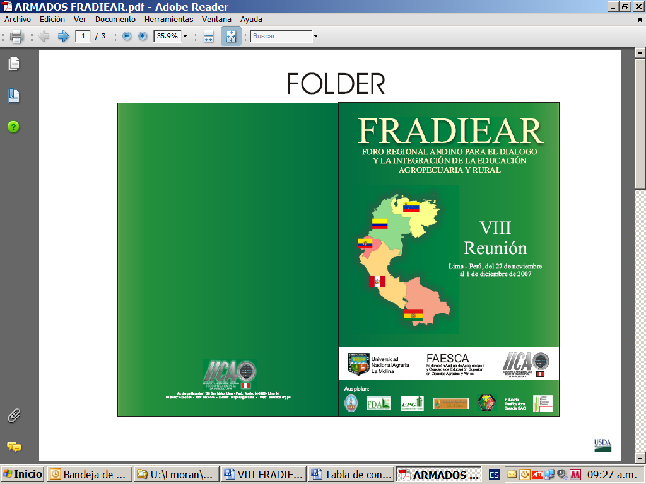
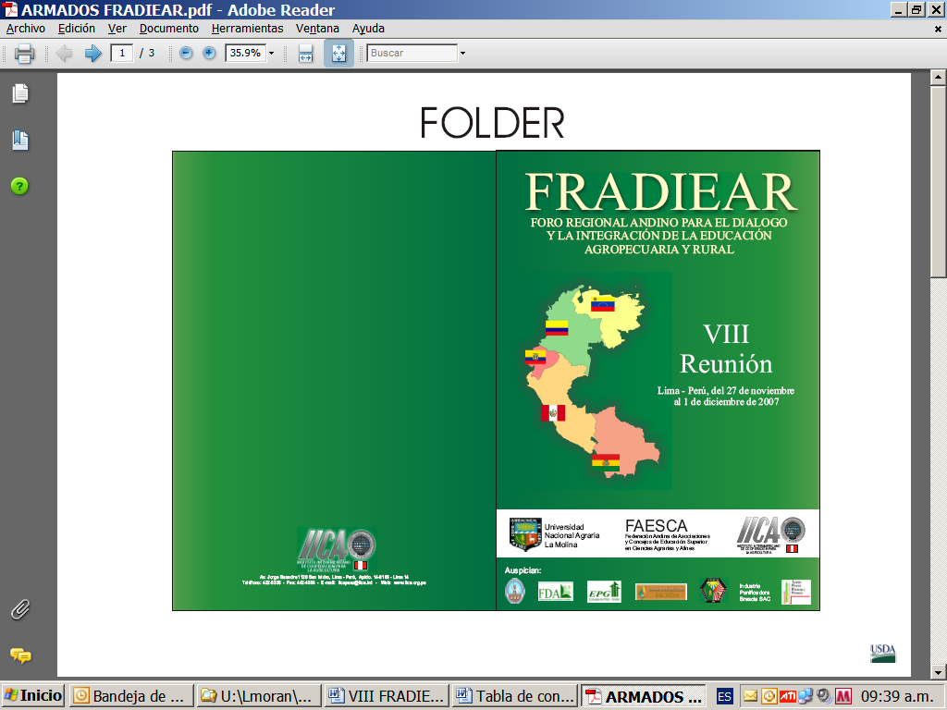
Memorias

VIII Reunión del Foro Regional Andino para el Diálogo y la Integración de la Educación Agropecuaria y Rural

PALABRAS DE BIENVENIDA

Estimados señores y señoras del presidium, invitados especiales, amigos todos.

Para el Instituto Interamericano de Cooperación para la Agricultura - (IICA) constituye una inmensa satisfacción darles la bienvenida al Foro Regional Andino para el Diálogo y la Integración de la Educación Agropecuaria y Rural – FRADIEAR.

El IICA es una institución que utiliza diversos instrumentos estratégicos para el fortalecimiento de las capacidades humanas para el desarrollo sostenible de la agricultura, la seguridad alimentaria y la prosperidad de las comunidades rurales de las Américas. De esta manera ha desarrollado y construido foros a lo largo del hemisferio, reconocidos como herramientas valiosas para la promoción de encuentros educativos y culturales que brindan espacios de dialogo e intercambio.

Uno de los ejemplos que podemos mencionar, es el caso del Foro de Facultades de Agronomía del MERCOSUR, cuyo objetivo es estrechar lazos educativos y culturales entre los países de la región, a fin de proyectar iniciativas educativas internacionales en común, en relación a programas de docencia, investigación, extensión, servicios o proyectos especiales; e impulsar iniciativas en el campo académico, con miras a promover la integración regional y la inserción internacional competitiva del sector agropecuario, entre las que destacan el proceso de acreditación regional de las carreras de agronomía y el Programa Regional de Postgrado en Políticas y Comercio Internacional Agropecuario.

Lo que nos reúne hoy día es otra experiencia liderada por el IICA y las Universidades. El Foro Regional Andino para el Diálogo y la Integración de la Educación Agropecuaria y Rural – FRADIEAR creado en 1997 en Maracay- Venezuela por las Facultades de Agronomía y Ciencias Veterinarias de los países andinos para establecer un diálogo permanente y una mayor integración de la educación agropecuaria y rural. En 1999 se formaliza y se constituye a través del manifiesto de San Cristóbal en el que se plantean los objetivos, la membresía, los mecanismos e instrumentos de trabajo, ampliándose la participación a todas las facultades de Ciencias Agropecuarias, siendo el Instituto Interamericano de Cooperación para la Agricultura (IICA) quien ejerce la función de secretaría técnica.

Entre los objetivos del FRADIEAR es importante mencionar el intercambio de experiencias en el marco internacional en el afán de mejorar el nivel de la educación superior agraria, difundiendo propuestas de innovación en el desarrollo curricular, los postgrados, la investigación, extensión y proyección social, la educación a distancia y la cooperación internacional, para promover el mejoramiento de la calidad y pertinencia de la enseñanza, identificando oportunidades de trabajo conjunto en el marco de la cooperación internacional entre instituciones, asociaciones y la Federación Andina de Asociaciones de Educación Superior en Ciencias Agrarias y Afines - FAESCA.

Este importante espacio de diálogo y concertación se reúne anualmente en un país de la Región Andina, en forma rotativa. En esta oportunidad el país designado como sede de la reunión es la ciudad de Lima en Perú, que con el apoyo de la Universidad Agraria La Molina, La Asociación Peruana de Facultades Agrarias, Fundación para el Desarrollo Agrario, Universidad Peruana Antenor Orrego, Escuela de Postgrado de la Universidad Agraria, el Instituto Peruano de Espárrago y Hortalizas y la Industria Panificadora Brescia SAC, que han permitido la realización y gestión de este tan importante encuentro.

En esta oportunidad, las presentaciones y discusiones sobre los avances y perspectivas de la educación superior agraria en los países miembros del FRADIEAR, se organizarán alrededor de tres bloques temáticos: i) sostenibilidad: principales problemas y retos para la agricultura, ii) Contribución de la educación superior agraria a la competitividad de los países; y iii) Calidad y pertinencia de la educación superior agraria.

La Región Andina ha venido desplegando esfuerzos en el mejoramiento de la calidad y pertinencia de la educación agrícola superior y acumulando experiencias en ese campo, en la dirección de la integración regional. Esos esfuerzos protagonizados por las universidades y otras instancias de la región, se han inscrito en un valioso proceso de cooperación que ha sido estimulado y apoyado por el Instituto Interamericano de Cooperación para la Agricultura (IICA), a través del mecanismo de los Foros para el Diálogo y la Integración de la Educación Superior Agropecuaria y Rural.

Quiero aprovechar esta oportunidad para hacer un merecido reconocimiento al Dr. Rafael Isidro Quevedo, por su trayectoria profesional y por su calidad como compañero de trabajo durante largos años. Con este evento el Dr. Quevedo esta cerrando su exitosa y larga carrera de trabajo en el IICA (más de 14 años). El Dr. Rafael Isidro, Ingeniero Agrónomo, además de otras importantes responsabilidades se ha desempeñado como Especialista Regional Andino en Educación y Capacitación del IICA y como Secretario Ejecutivo del Sistema Hemisférico de Capacitación para el Desarrollo Agrícola (SIHCA), iniciativa en la cual contribuyo de manera incansable para su desarrollo. El SIHCA constituye hoy por hoy un instrumento operativo del FRADIEAR cuenta con mas de 150 cursos validados y ha formado mas de 3000 profesionales, técnicos y líderes agrarios en la Región Andina; más de 400 facultades agrarias forman parte de la Red Hemisférica de las cuales 100 son de la Región Andina. Además cuenta con un portal web donde se ofrecen mas de 500 cursos al año por parte de las instituciones y cerca de 1 millón de visitas al año.

Ha sido reconocido con el Premio a la Excelencia Profesional del Director General del IICA en el año 2007, y a lo largo de su trayectoria universitaria y profesional ha sido merecedor de la Condecoración Orden “Al Merito Agrícola” de la República de Francia, Medalla de la Paz del Estado de Israel, entre otras. Es así que quisiera darle un caluroso aplauso por todo el empeño colocado en su trabajo durante todos estos años demostrando alta calidad profesional y su indiscutible calidad humana.

Con estas palabras les doy la bienvenida al FRADIEAR, y estamos seguros que servirá para profundizar nuestros conocimientos, y que sirva como un espacio que propicie el dialogo y el intercambio de opiniones para el fortalecimiento de la Educación Agrícola de nuestros países andinos.

MUCHAS GRACIAS

Lima, 27 de Noviembre de 2007

Freddy Rojas Pérez
Representante del IICA en el Perú

